Федеральное государственное бюджетное образовательное учреждение высшего образования «Красноярский государственный медицинский университет имени профессора В.Ф. ВойноЯсенецкого» Министерства здравоохранений России

Кафедра нервных болезней с курсом ПО
Зав. кафедрой: д.м.н, профессор Прокопенко С.В.

Реферат
на тему: «Кортико-базальная дегенерация»

Выполнил: ординатор 2 года обучения
кафедры нервных болезней с курсом ПО специальности 31.08.42 Неврология
Чмыхало С.В.

Красноярск, 2024

Содержание

 | ВВЕДЕНИЕ
1 | Определение заболевания…......………………………………………... | 4
2 | Этиология и патогенез……..……………………………………………. | 4
3 | Клиника …………..……………………………………………………… | 5
4 | Диагностика……………………………………………………………… | 5
5 | Лечение…………………………………………………………………… | 7
 | Список использованной литературы

ВВЕДЕНИЕ
В первые кортико-базальную дегенерацию (КБД) описал J.J.Rebeiz в 1968 году [1]. Данный синдром был впервые описан как классическое клиническое проявление «кортикодента- тонигральной дегенерации с нейрональной ахромазией», названной впоследствии кортикобазальной дегенерацией (КБД) [5].
КДБ к группе спорадических дегенеративных заболеваний центральной нервной системы и считается достаточно редкой патологией [Куш]. Дебют заболевания в возрасте 50 – 80 лет (обычно – 60-70 лет, средний возраст начала
– 64 года) [3].
Однако отмечается, что одной из причин низкой частоты встречаемости, возможно, является гиподиагностика [3].
Установка правильно данного диагноза позволяет выбрать правильную тактику ведения данных пациентов, поэтому врачу-неврологу актуально знать первые тревожные симптомы, современный методы диагностики и лечения данной категории больных.
Цель: познакомиться с заболеванием кортико-базальная дегенерация, клиникой, диагностикой и лечением.
Задачи: изучить литературные источники на тему кортико-базальная дегенерация.

Определение заболевания

Кортико-базальная дегенерация (КДБ) – спорадическое дегенеративное заболевание ЦНС, развивающиеся у лиц пожилого возраста, характеризующееся асимметричным леводопарезистентным паркинсонизмом в сочетании с дистонией, миоклонусом, тремором и корковой дисфункцией [1].

Выделяют три фенотипа данного заболевания [2]:
- Лобный поведенческо-пространственный вариант характеризуется наличием двух из следующих нарушений: дизрегуляторные нарушения; поведенческие и личностные нарушения; зрительно-пространственный дефицит[2].
- Вариант с аграмматической первичной прогрессирующей афазией характеризуется изолированными речевыми нарушениями, при которых на протяжении двух лет и более прогрессирующая афазия является единственным признаком нейродегенеративного процесса [2].
- Синдром прогрессирующего надъядерного паралича должен включать хотя бы три из следующих симптомов: аксиальная ригидность или симметричная ригидность в конечностях; постуральные нарушения или падения; недержание мочи; поведенческие нарушения; надъядерный паралич взора или замедление вертикальных саккад [2].

Этиология и патогенез
КБД относиться к группе таупатий. При этом тау – белок накапливается в виде патологических клеточных включений, таких как нейрофибриллярные клубки и нейропилевые нити. В норме данный белок участвует в полимеризации мономерного тубулина, стабилизации микротрубочек в полимеризованном состоянии, регуляции внутриклеточного транспорта по микротрубочкам, поддержании роста аксонов и других функциях, связанных с нейрональным цитоскелетом [4].
Патоморфологически выявляются асимметричная атрофия вещества мозга (более выраженная в лобной и теменной коре), депигментация чёрной субстанции, глиоз и уменьшение числа нейронов, как в вышеописанных областях коры, так и в базальных ганглиях, структурах среднего мозга. Выявляются ахроматические баллонообразные нейроны. В коре и подкорковых структурах обнаруживаются внутриклеточные включения тау- протеина [3]

Клиника

Диагноз КДБ ставится как правило клинически. При данном заболевании наблюдается асимметричная ригидность конечностей, что напоминает паркинсонизм при болезни Паркинсона. Синдром паркинсонизма (отмечаемый почти у 100 % больных), как правило, устойчив к леводопе. У пациентов с кортико-базальной дегенерацией выявляется мышечная дистония (в 80 % случаев), которая бывает фокальной или сегментарной и обычно вовлекает конечности и/ или аксиальную мускулатуру. Миоклония наблюдается чаще в наиболее пораженной конечности. Тремор также может присутствовать в клинической картине[2].
Кроме того, при кортико-базальной дегенерации выявляют нарушения высших корковых функций, которые являются ключевыми при дифференциальной диагностике этого состояния от болезни Паркинсона. К ним относятся апраксия, нарушение сложных видов чувствительности (астереогноз, аграфестезия, нарушение дискриминационного чувства), первичная прогрессирующая афазия, протекающая по типу транскортикальной моторной афазии. Когнитивные нарушения подкорково- лобного типа гетерогенные и затрагивают регуляторные функции, психомоторные функции, нарушение внимания, эпизодической памяти [2].
Феномен «чужой конечности» встречается примерно у 50 % пациентов с кортико-базальной дегенерацией, когда у пациента возникает ощущение, что конечность ему не принадлежит, и пациент считает, что рука действует по собственной воле (автономно), не участвует в выполнении произвольных задач или самостоятельно выполняет сложные непреднамеренные задачи [2]. Выявляются такие поведенческие изменения, как апатия, раздражительность, асоциальное поведение, изменения личности и
гиперсексуальност [2].

Диагностика
Диагностические критерии включают наличие не менее 3 из следующих 6 ризнаков (Диагностические критерии КБД (Oertel, Quinn, 1996))[1,4] :
  - Акинетико-ригидный синдром, не реагирующий на леводопу;
  - Феномен “чужой” конечности;
  - Апраксия или нарушение сложных видов глубокой чувствительности;
  - Фокальная дистония в конечности;
  - Среднечастотный (6–8 Гц) непостоянный постуральный/кинетический тремор;
  - Миоклония.
Существуют и новые диагностические критерии “кортикобазального синдрома” от 2003 (Boeve) [3].

Основные признаки:
- Незаметное начало и прогрессирующее течение.
- Отсутствие других причин (например, опухоли, инфаркта и др.).
- Признаки кортикальной дисфункции, по крайней мере один из нижеследующих:
- фокальная или асимметричная идеомоторная апраксия;
- феномен “чужой” конечности;
- корковые нарушения чувствительности;
- визуальное или сенсорное игнорирование половины пространства;
- конструктивная апраксия;
- фокальная или асимметричная миоклония;
- речевая апраксия/динамическая афазия.
- Признаки экстрапирамидной дисфункции, по крайней мере один из нижеследующих:
- фокальная или асимметричная ригидность конечностей, не чувствительная к леводопе;
- фокальная или асимметричная дистония конечностей.

Подтверждающие признаки:
- Различная степень фокальных или право/левополушарных когнитивных нарушений с относительно сохранной способностью к обучению и памятью по нейропсихологическим тестам.
- Фокальная или асимметричная атрофия по данным КТ или МРТ, максимально выраженная в лобно-теменной коре.
- Фокальная или асимметричная гипоперфузия по данным ОФЭКТ или гипометаболизм по данным ПЭТ, максимально выраженный в лобно-теменной коре и/или в базальных ганглиях и/или в таламусе.
Стандартом диагностики является МРТ головного мозга.
При нейровизуализационном исследовании обнаруживается асимметричная атрофия лобно-теменной коры [2].

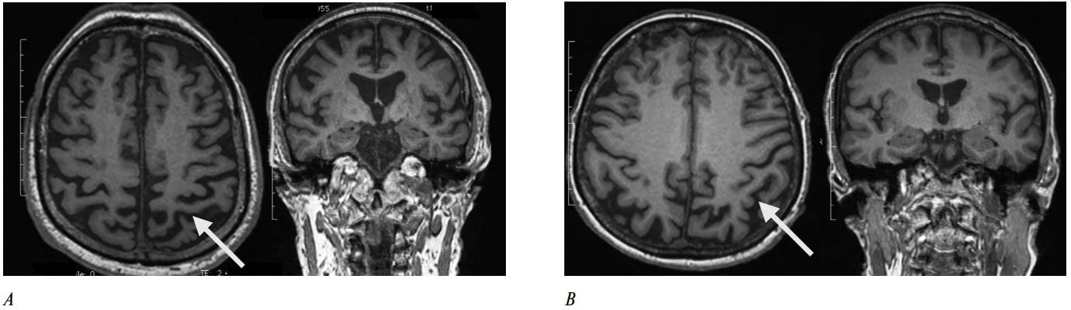

Рисунок 1. - МРТ головного мозга пациентов с фенотипом КБС при нормальном соотношении биомаркеров (А) и изменённых биомаркерах (уровень бета-амилоида 1–42 и тау-белка в ЦСЖ — В [3].
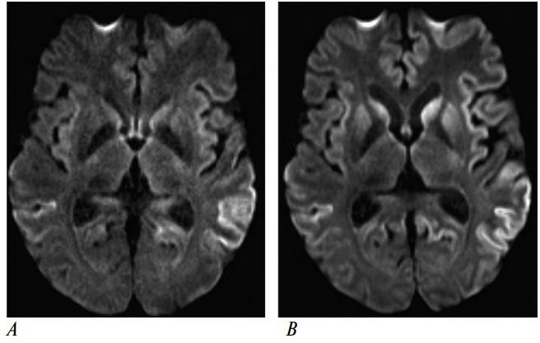
Рисунок 2. - МРТ головного мозга (режим ДВИ) пациентки с БКЯ при наличии КБС через 10 (А) и 12 мес (В) после дебюта заболевания [3].
Дифференциальный диагноз проводиться с болезнью Паркинсона, другими заболеваниями группы атипичного паркинсонизма, в частности – прогрессирующим надъядерным параличом, мультисистемной атрофией и с сосудистым паркинсонизмом (СП). Так же с некоторыми дегенеративными заболеваниями болезнь Пика, болезнь Альцгеймера, болезнь Галлевордена- Шпатца [1,3].

Лечение
Терапевтические возможности при КБД весьма ограничены. У незначительной части больных выявляются умеренный (хоть и не стойкий) эффект при приёме препаратов леводопы. Определённый результат можно иногда получить и с помощью агонистов дофамина. Однако чаще эти препараты оказываются неэффективными. Выраженность миоклоней и тремора можно уменьшить с помощью клоназепама. Постуральной тремор иногда облегчается с помощью бета-блокаторов. Попытки лекарственной терапии нередко лишь ухудшают состояние больных, способствуя нарастанию когнитивного дефекта, нарушений ходьбы, заторможенности и спутанности. При фокальных дистониях могут быть эффективны инъекции ботулотоксина. Важное значение имеет лечебная гимнастика, которая предотвращает контрактуры, облегчает болезненную дистонию и позволяет некоторое время поддерживать активность больного [1].

Список использованной литературы
- Болезни нервной системы: Руководство для врачей: в 2 т. / под ред. Акад. РАН, проф. Н.Н. Яхно. - 6 -е изд., репринт. – Москва: МЕДпресс-информ, 2022.
- Нейродегенеративные заболевания : учебное пособие / М.А. Никитина, В.М. Алифирова. – Томск : Изд-во СибГМУ, 2021. – 101 с.
- Кушнир Г. М. Кортико-базальная дегенерация: описание клинического случая, дифференциальная диагностика [Текст] / Г.М. Кушнир, Н.Н. Иошина, А.А. Коробова, О.С. Кузина, Д.В. Антоненко, А.В. Баев, Д.Р. Пинтак // Таврический медико-биологический вестник. – 2019. - №4. – С.124-131
- Федорова Е.Ю. Cлучай прогрессирующего надъядерного паралича с кортикобазальным синдромом [Текст] / Е.Ю. Федотова, А.О. Чечеткин, И.А. Иванова-Смоленская, С.Н. Иллариошкин// Нервные болезни. - 2009. - №2. – С. 38-43.
- Шпилюкова Ю.А. Кортикобазальный синдром как фенотипическое проявление различных нейродегенеративных заболеваний: описание серии случаев [Текст] / Ю.А. Шпилюкова, Е.Ю. Федотова, С.Н. Иллариошкин// Анналы клинической и экспериментальной неврологии. – 2022. – №1. - С. 64 - 70

